**PLANO DE TRABALHO**: **Trata-se de um instrumento que integra o Termo de Colaboração ou de Fomento, a depender se proposto pelo Tribunal ou pela Organização da Sociedade Civil, respectivamente, contendo todo o detalhamento das responsabilidades assumidas pelos celebrantes.**

|  |
| --- |
| **AS CLÁUSULAS DESCRITAS NESTE PLANO DE TRABALHO PODERÃO SER ADAPTADAS, OBJETIVANDO ESPECIFICAÇÃO PRECISA PARA O DESENVOLVIMENTO DE CADA AJUSTE.** |

A celebração de parceria entre o Tribunal de Justiça e as Organizações da Sociedade Civil, que envolva a transferência de recursos financeiros, depende da aprovação do Plano de Trabalho, que deve conter, no mínimo, as seguintes informações:

**1 – DADOS CADASTRAIS**

|  |  |  |  |  |  |  |  |
| --- | --- | --- | --- | --- | --- | --- | --- |
| **INSTITUIÇÃO CELEBRANTE** | | | **C.G.C./C.N.P.J.** (Indicar o número de inscrição do proponente no Cadastro Geral de Contribuintes do Ministério da Fazenda (14 dígitos) ou no Cadastro Nacional de Pessoa Jurídica) | | | | |
| **ENDEREÇO** (Indicar o endereço completo da Instituição Celebrante - Distrito, Bairro, Rua, número, etc) | | | | | | | |
| **CIDADE** (Escrever o nome do município onde se localiza a sede do órgão/instituição celebrante) | **U.F.** (Escrever a sigla do estado) | **C.E.P** (Escrever o CEP do Bairro/Logradouro/Cidade onde a Instituição celebrante se localiza - 08 dígitos) | **DDD/TELEFONE** (Citar o número do telefone da Instituição Celebrante, inclusive com o DDD) | | | **EA** (Preencher com "municipal" ou "estadual") | |
| **CONTA CORRENTE** (Citar o número da conta bancária específica aberta para receber os recursos do convênio. ***Cada convênio deve ter a sua própria conta bancária. Portanto, uma conta deve receber os recursos de apenas um convênio, o que é importantíssimo para facilitar a administração e o controle dos recursos, inclusive quanto à prestação de contas)*** | **BANCO** (Citar o código do banco em que foi aberta a conta bancária específica) | **AGÊNCIA** (Citar o código da agência bancária onde foi aberta a conta bancária específica) | **PRAÇA DE PAGAMENTO** (Citar o nome da cidade onde se localiza a agência bancária em que foi aberta a conta) | | | | |
| **NOME DO REPRESENTANTE LEGAL OU OUTORGADO** | | | | | **C.P.F.** | | |
| **C.I./ÓRGÃO EXPEDIDOR** | **CARGO** | | | **FUNÇÃO** | | | **IDENTIFICAÇÃO FUNCIONAL** |
| **NOME DO CONTATO PARA TRATATIVAS** (pessoa indicada pelo responsável para prestar esclarecimentos necessários sobre o projeto): | | | | | | | |
| **EMAIL:** | | | | | | | **TELEFONE:** |

**2 – IDENTIFICAÇÃO DO OBJETO A SER EXECUTADO:**

**DESCRIÇÃO DO PROJETO (INTEGRA O PLANO DE TRABALHO)**

|  |
| --- |
| **TÍTULO DO PROJETO** (Indicar o título do projeto a ser executado) |
| **IDENTIFICAÇÃO DO OBJETO** (Descrever o produto final do empreendimento, de forma completa e sucinta) |
| **JUSTIFICATIVA DA PROPOSIÇÃO** (Descrever sucintamente as razões para a celebração do ajuste, evidenciando os benefícios e os resultados a serem atingidos com a realização do projeto, devendo ser demonstrado o nexo do objeto com o projeto e as metas a serem atingidas) |

**3 – DESCRIÇÃO DAS METAS A SEREM ATINGIDAS E DE ATIVIDADES OU PROJETOS A SEREM EXECUTADOS:**

Preencher a Planilha “Cronograma de Execução”

**4- DEFINIÇÃO DOS INDICADORES, DOCUMENTOS E OUTROS MEIOS A SEREM UTILIZADOS PARA A AFERIÇÃO DO CUMPRIMENTO DAS METAS**

**(**elaborar indicador)

**5 – OBRIGAÇÕES DOS CELEBRANTES:**

Preencher indicando as obrigações.

**6 – ETAPAS OU FASES DA EXECUÇÃO:**

Preencher a Planilha “Cronograma de Execução”

**CRONOGRAMA DE EXECUÇÃO**

|  |  |  |  |  |  |  |
| --- | --- | --- | --- | --- | --- | --- |
| **META** (Consiste nos meios para alcançar o objetivo geral, devem ser claras, bem discriminadas e mensuráveis, podendo ser quantitativas ou qualitativas) | **ETAPA OU FASE** (Indicar nesse campo cada uma das ações em que se divide uma meta) | **ESPECIFICAÇÃO** (Relacionar os elementos característicos da meta, etapa ou fase) | **INDICADOR FÍSICO** (Qualificação e quantificação física do produto de cada meta, etapa ou fase) | | **DURAÇÃO** (É o prazo previsto para a implementação de cada meta, etapa ou fase) | |
|  |  |  | **UNIDADE** (Indicar a unidade de medida que melhor caracteriza o produto de cada meta, etapa ou fase. Exemplos: metro (m), quilômetro (km), quilograma (kg), unidade (un), etc.) | **QUANTIDADE** (Indicar a quantidade prevista para cada unidade de medida) | **INÍCIO** (Início da execução da meta, etapa ou fase) | **TÉRMINO** (Término da  execução da meta, etapa ou fase) |
|  |  |  |  |  |  |  |

**O Cronograma de Execução descreve a implementação de um projeto em termos de metas, etapas ou fases, bem como prazos. Caso não seja possível apresentar o modelo acima, apresentar outro tipo de planilha que demonstre o cronograma de execução.**

**7 - DECLARAÇÃO SOBRE A EXISTÊNCIA DE CONTRAPARTIDA EM BENS E SERVIÇOS E, EM CASO POSITIVO, O RESPECTIVO VALOR**

**8 – PLANO DE APLICAÇÃO DOS RECURSOS FINANCEIROS:**

**PLANO DE APLICAÇÃO - INTEGRA O PLANO DE TRABALHO**

|  |  |  |  |
| --- | --- | --- | --- |
| **NATUREZA DA DESPESA** (Refere-se à classificação econômica da despesa)  **ESPECIFICAÇÃO** (É o nome do elemento de despesa. Em caso de dúvida, consultar a Tabela de Codificação de Despesa, no site do TJERJ, endereço: [www.tj.rj.gov.br](http://www.tj.rj.gov.br/) (Institucional, DG de Planejamento, Codificação da Despesa) | **TOTAL** (Registrar o valor, em unidades monetárias, para cada elemento de despesa) | **CONCEDENTE** (Registrar o valor a ser transferido pelo órgão/entidade pública) | **PROPONENTE** (Indicar o valor a ser aplicado pelo beneficiário a título de contrapartida) |
|  |  |  |  |
| **TOTAL GERAL** (Indicar o somatório dos valores atribuídos a cada elemento de despesa) |  |  |  |

**O Plano de Aplicação refere-se ao desdobramento da dotação (verba) nos elementos previstos. Tais gastos devem, entretanto, ser desdobrados conforme os elementos de despesa previstos nas normas de contabilidade pública. Cada elemento de despesa possui um nome e um código.**

**9 - INFORMAR O(S) VALOR(ES) A SER(EM) REPASSADO(S) MEDIANTE CRONOGRAMA DE DESEMBOLSO. CASO O AJUSTE EXCEDA O PRAZO DE 12 MESES, O QUADRO ABAIXO DEVERÁ SER EXPANDIDO ATÉ O LIMITE PREVISTO NESTE PLANO DE TRABALHO**

**CRONOGRAMA DE DESEMBOLSO (INTEGRA O PLANO DE TRABALHO)**

**CONCEDENTE:** Indicar o valor mensal a ser transferido pelo órgão concedente.

|  |  |  |  |  |  |
| --- | --- | --- | --- | --- | --- |
| **1º Mês** | **2º Mês** | **3º Mês** | **4º Mês** | **5º Mês** | **6º Mês** |
|  |  |  |  |  |  |
| **7º Mês** | **8º Mês** | **9º Mês** | **10º Mês** | **11º Mês** | **12º Mês** |
|  |  |  |  |  |  |

**10 - Discriminação detalhada dos custos indiretos necessários à execução do objeto, devendo ser anexada planilha aberta, na qual sejam especificadas as rubricas.**

**11 – CRITÉRIOS GERAIS DE PRESTAÇÃO DE CONTAS**

1 - Prestação de contas parcial: a instituição celebrante deverá apresentar a documentação comprobatória dos recursos utilizados, até sessenta dias após a liberação de cada parcela, quais sejam:

- Ofício de encaminhamento da prestação de contas discriminando os documentos apresentados;

- Demonstrativo da Execução da Receita e Despesa;

- Relação de Pagamentos;

- Relação de bens adquiridos, caso haja aquisição;

- Conciliação bancária;

- Extrato de conta bancária específica da parceria;

- Extrato da aplicação financeira, caso haja investimento;

- Cópia dos documentos comprobatórios das despesas (tais como notas fiscais, faturas, recibos e seus respectivos comprovantes de pagamento) conforme informados na relação de pagamentos, em nome da instituição celebrante e com a identificação do Termo originário do ajuste;

- Demonstrativo de rateio de custos indiretos, bem como a comprovação dos gastos realizados;

- Relatório de visita técnica *in loco*, se houver;

- Relatório Técnico de monitoramento e avaliação, se houver;

- E outros documentos e esclarecimentos requeridos pela equipe de certificação das contas.

2 - A prestação de contas anual – Cabendo o TJERJ a abertura do processo de prestação de contas promovendo a juntada dos seguintes documentos:

- Cópia do Plano de Trabalho:

- Cópia do Termo de Colaboração ou Fomento e seus aditivos;

- Planilha estimativa de custos;

- Relatório Financeiro;

- Relatório mensal de visita técnica *in loco*, se houver;

- Relatório Técnico de monitoramento e avaliação, se houver;

- Relatório Parcial de Execução do objeto;

- Relatório Parcial de Execução Financeira (na hipótese de descumprimento das metas e resultados).

- Parecer Parcial Técnico do Gestor na forma do art. 67 da Lei 13019/2014;

2.1- A prestação de contas Final (Último ano de vigência do ajuste)

- Cópia dos Planos de Trabalho:

- Cópia do Termo de Colaboração ou Fomento e seus aditivos;

- Planilhas estimativas de custos;

- Relatórios Financeiros;

- Cópia dos relatórios das prestações anuais;

- Relatórios mensais de visita técnica *in loco*, se houver;

- Relatórios Técnico de monitoramento e avaliação, se houver;

- Relatório Final de Execução do objeto;

- Relatório Final de Execução Financeira (na hipótese de descumprimento das metas e resultados).

- Parecer Final Técnico do Gestor na forma do art. 67 da Lei 13019/2014;

- Comprovante de devolução de saldo, quando se tratar de prestação de contas final.

3 - Cronograma Físico-Financeiro, com periodicidade a ser definida pelo gestor, caso a caso.

4 - Parâmetros e instrumentos de fiscalização da parceria, com a finalidade de verificar o cumprimento das disposições do ajuste, técnicas e administrativas em todos os seus aspectos.

12 – PRAZO:

Indicar o prazo total de vigência da parceria proposta - máximo 60 meses, a contar da data de (assinatura ou da publicação).

13 - ÓRGÃO FISCAL

Indicar, na forma abaixo, o Órgão Fiscal: (nome da UO e do servidor que atuará como fiscal e seu substituto)

Unidade:

Fiscal, matrícula e nº de CPF:

Substituto, matrícula e nº de CPF:

14 – ÓRGÃO TÉCNICO

Indicar, na forma abaixo, o Órgão Técnico: (nome da Unidade Organizacional do TJRJ e do servidor que atuará como técnico e substituto)

Unidade:

Técnico/matrícula:

Substituto/matrícula:

15 – ÓRGÃO GESTOR DO AJUSTE/COORDENADOR DO PROJETO

Indicar, na forma abaixo, o Órgão Gestor - Coordenador do Projeto objeto do ajuste (nome da UO e do servidor que atuará como gestor e seu substituto)

Unidade:

Gestor, matrícula e nº de CPF:

Substituto, matrícula e nº de CPF:

**16 – ACOMPANHAMENTO**

Indicar o nome dos representantes, tanto do Tribunal, quanto da instituição celebrante, para acompanhar o desenvolvimento dos objetivos e metas e fiscalizar a fiel observância das disposições do ajuste.

17 – AGENTE ADMINISTRATIVO

Serviço de Apoio Administrativo de Convênios e Parcerias / Secretaria-Geral de Contratos e Licitações (SGCOL/SECON).

_________________________________________________

(Assinatura do representante legal da instituição celebrante)

ANEXO I – RELAÇÃO DE DOCUMENTOS DA PRESTAÇÃO DE CONTAS ANUAL DE GESTÃO DA ADMINISTRAÇÃO ESTADUAL

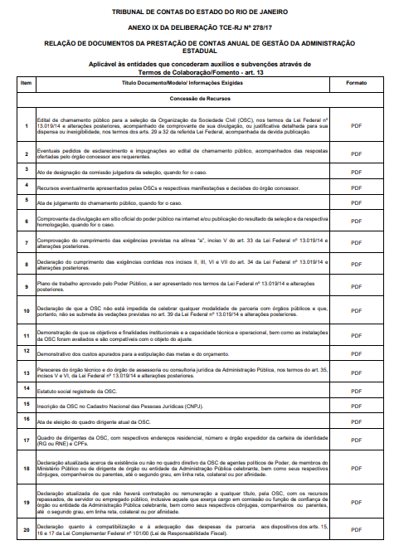

ANEXO I – RELAÇÃO DE DOCUMENTOS DA PRESTAÇÃO DE CONTAS ANUAL DE GESTÃO DA ADMINISTRAÇÃO ESTADUAL(CONTINUAÇÃO)

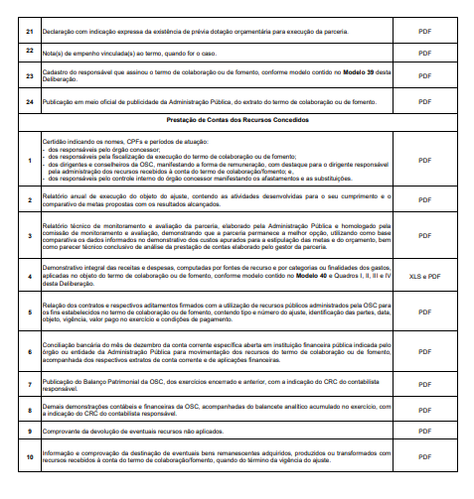

ANEXO II – PRESTAÇÃO DE CONTAS ANUAL DAS RECEITAS DA ADMINISTRAÇÃO ESTADUAL MODELO 40



**ANEXO III – PRESTAÇÃO DE CONTAS ANUAL DAS RECEITAS DA ADMINISTRAÇÃO ESTADUAL – MODELO 40 - QUADRO I**



**ANEXO IV- PRESTAÇÃO DE CONTAS ANUAL DAS RECEITAS DA ADMINISTRAÇÃO ESTADUAL – MODELO 40 - QUADRO II**



**ANEXO V - PRESTAÇÃO DE CONTAS ANUAL DAS RECEITAS DA ADMINISTRAÇÃO ESTADUAL – MODELO 40 - QUADRO III**



**ANEXO VI - PRESTAÇÃO DE CONTAS ANUAL DAS RECEITAS DA ADMINISTRAÇÃO ESTADUAL – MODELO 40 - QUADRO IV**

